a)Prije 100 sekundi sam bila na Internetu.

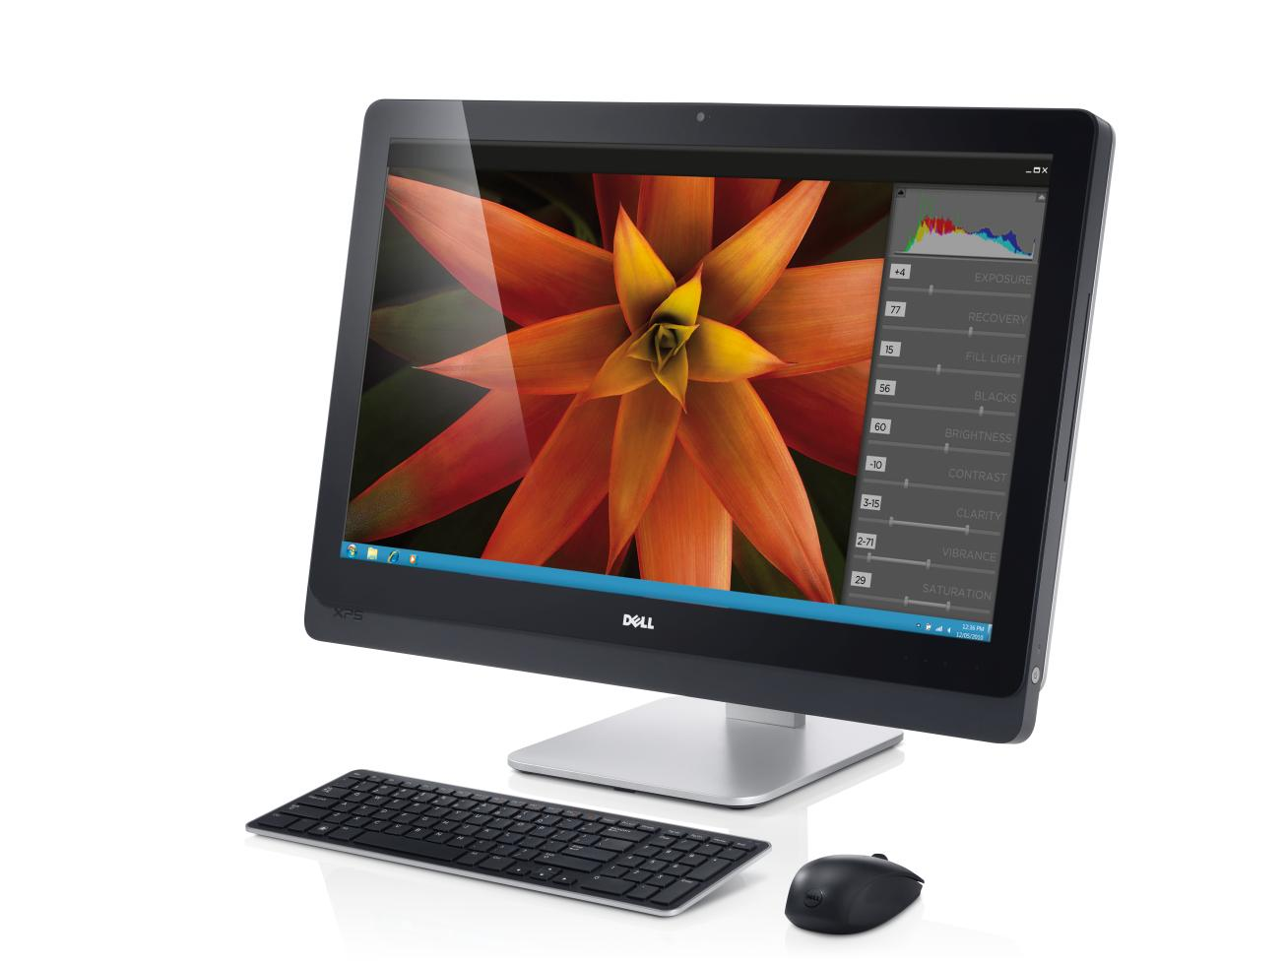
b)prije 100 minuta sam bila doma

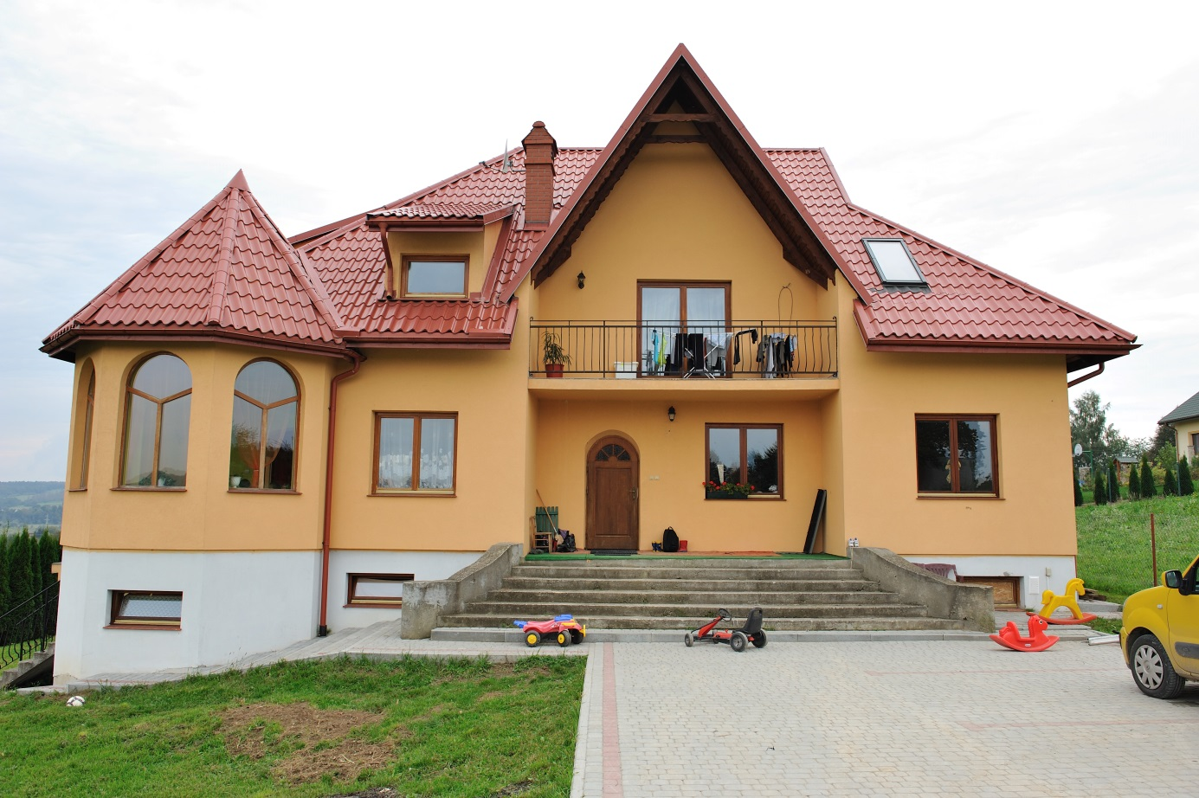

c)prije 100 sati sam bila u školi

d)prije 100 dana

e)prije 100 mjeseci sam učila hodati
f)prije 100 godina

Ivana Vajdić 5.r

